Temat: Rozwój przemysłu i usług w USA.
1. Przemysł Stanów Zjednoczonych wykorzystuje bogatą bazę surowców mineralnych. Wielkie znaczenie dla gospodarki mają surowce energetyczne. Węgiel kamienny wydobywa się w Appalachach, na południe od Wielkich Jezior i na północy Gór Skalistych. Ropa naftowa i gaz ziemny występują nad Zatoką Meksykańską, w Kalifornii i na Alasce. Złoża rud metali eksploatuje się nad Wielkimi Jeziorami oraz w Górach Skalistych.
Pomimo znacznych własnych zasobów mineralnych Stany Zjednoczone importują duże ilości surowców, gdyż niektóre z nich są tańsze niż wydobywane w kraju. Część zasobów zachowuje się w formie rezerw strategicznych. W tabeli 3. umieszczono dane dotyczące udziałów wybranych produktów przemysłu wydobywczego i przetwórczego USA. Zwróć uwagę na wytwory, których produkcja przekracza 1/10 całej światowej produkcji.
Przemysł w Stanach Zjednoczonych jest rozmieszczony nierównomiernie. Najsilniej uprzemysłowionym obszarem jest tzw. Pas Przemysłowy leżący na północnym wschodzie kraju. Ciągnie się on od wybrzeża Oceanu Atlantyckiego na południe od Wielkich Jezior.
Od kilkunastu lat rośnie znaczenie gospodarcze obszarów leżących na południu i na zachodzie Stanów Zjednoczonych. Najsilniej rozwinęły się ośrodki w tzw. Dolinie Krzemowej (Silicon Valley) leżącej na południe od San Francisco. W 1963 roku utworzono tu pierwszą na świecie technopolię.
W latach 70. XX wieku nauka przekształciła się w bezpośrednią siłę wytwórczą. Efektem tego procesu było powstanie przemysłu opartego na wiedzy, często nazywanego przemysłem zaawansowanych technologii – High Technology Industries (hi-tech). Przemysł ten charakteryzuje się takim cechami, jak:
- wyższa wydajność pracy niż w tradycyjnych gałęziach przemysłu;
- niższa materiałochłonność i energochłonność w przeliczeniu na jednostkę produkcji;
- mniejsza uciążliwość dla środowiska przyrodniczego;
- duże możliwości zatrudnienia – nowe miejsca pracy.
Elementem koniecznym dla rozwoju przemysłu wysokich technologii są dość duże nakłady finansowe na prace badawczo-rozwojowe. Do przemysłu zaawansowanych technologii zalicza się: biotechnologię, przemysł elektroniczny, farmaceutyczny, lotniczy, przemysł informatyczny (IT – produkcja oprogramowania i sprzętu komputerowego).
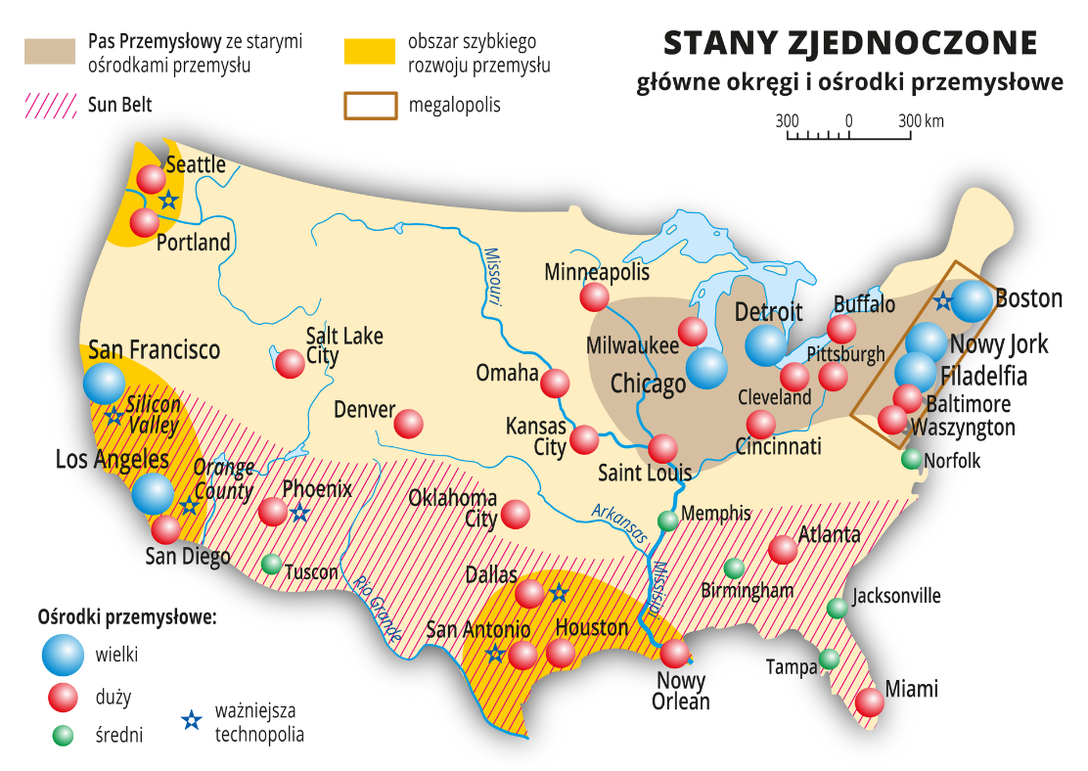
2. Usługi są najważniejszą częścią gospodarki USA. Dają zatrudnienie 76,3% zatrudnionym i generują 78,6% PKB. Wśród usług ważna rolę odgrywa handel oraz usługi biznesowe i finansowe. W Stanach Zjednoczonych działa największa na świecie giełda papierów wartościowych a Amerykańskie instytucje finansowe oddziaływają na gospodarkę światową. Ogromne dochody przynosi branża filmowa.
Usługi są mocno powiązane z siecią transportową a ta w USA uchodzi za najlepiej zorganizowaną na świecie. Światową sławą cieszą się amerykańskie uczelnie tj. Uniwersytet Harwarda, Stanfoda, Yale, Princeton.

